TP4 Linux : Utilisation des fonctions de gestions mémoire et des signaux

1. Introduction
L’objectif de ce TP est d'utiliser les fonctions de gestion de mémoire et des signaux sous Linux. Nous devons mapper un fichier représentant une matrice en mémoire et compter le nombre de pages accédées sur le nombre total de pages allouées pour la mapping.

2. Travail réalisé
Le travail demandé a été réalisé via un créateur de matrices (creerMatrice) et le programme d'analyse (matrice).

3. Difficultés rencontrés

Nous n'avons pas réellement rencontré de difficultés lors de la réalisation de ce TP.

4. Tests effectués

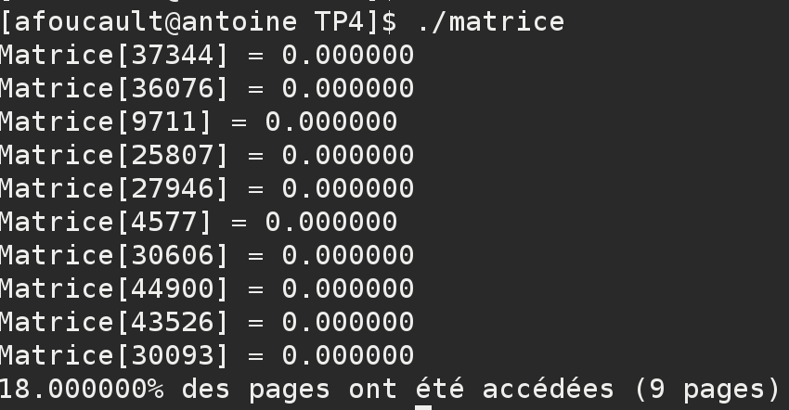Illustration 1: Exécution de notre programme matrice après la création du fichier

5. Conclusion
Ce TP nous a permis d'utiliser le mapping mémoire sous Linux et de revoir les appels systèmes gérant la redirection des signaux.

